**Google map API android**

**I. Google Map API**

**1. Tổng quan**

**1.1. Google Map API là gì?**

* Google Map là một dịch vụ ứng dụng vào công nghệ bản đồ trực tuyến trên web miễn phí được cung cấp bởi Google, hỗ trợ nhiều dịch vụ khác của Google đặc biệt là dò đường và chỉ đường; hiển thị bản đồ đường sá, các tuyến đường tối ưu cho từng loại phương tiện, cách bắt xe và chuyển tuyến cho các loại phương tiện công cộng (xe bus, xe khách ...), và những địa điểm (kinh doanh, trường học, bệnh viện, cây ATM...) trong khu vực cũng như khắp nơi trên thế giới.

**1.2. Một số ứng dụng của Google Map API**

* Đánh dấu các địa điểm trên bản đồ kèm theo thông tin cho địa điểm đó : khu vui chơi giải trí, nhà hàng khách sạn, cây ATM, bệnh viện, trường học,… bất cứ địa điểm nào bạn muốn
* Chỉ dẫn đường đến các địa điểm cần tìm(đường tối ưu và nhiều option khác),chỉ dẫn đường giao thông công cộng, có thể là các địa điểm cung cấp như trên. Ở đây sử dụng các service google cung cấp.
* Khoanh vùng khu vực: các trung tâm kinh tế, khu đô thị, khu ô nhiễm…
* Tình trạng giao thông các khu vực… từ đó đưa ra các giải pháp…

**1.3. Tạo 1 Google Map đơn giản**

**1.3.1. Tạo 1 API Key**

* Truy cập vào https://code.google.com/apis/console và đăng nhập bằng tài khoản gmail của mình.
* Click the APIs & auth -> APIs.
* Kéo xuống dưới tìm Google Maps Android API v3 và kích hoạt dịch vụ bằng việc click vào button chuyển trạng thái từ OFF sang ON.
* Click API Access -> Create new Browser key..., một API key sẽ hiện lên và bạn sẽ coppy lại để sử dụng.

**1.3.2. Lấy kinh độ, vĩ độ để hiển thị bản đồ**

Truy cập vào http://www.latlong.net/ và nhập địa điểm cần tìm.

**2. Google Map API Android**

**2.1 Các tính năng Google Map API trên Android**

* Tạo bản đồ tương tác
* Zoom View, la bàn
* Điều chỉnh nhiều chế độ hiển thị trên bản đồ
* Đánh dấu vị trí bằng marker
* Lấy vị trí trên bản đồ
* Tìm kiếm thông tin trên google map
* Truy xuất nhiều thông tin khác từ Google Map Data

**2.2. Cách thiết lập Google Map trong ứng dụng Android.**

Bước 1: Khởi tạo 1 Google Map Activity

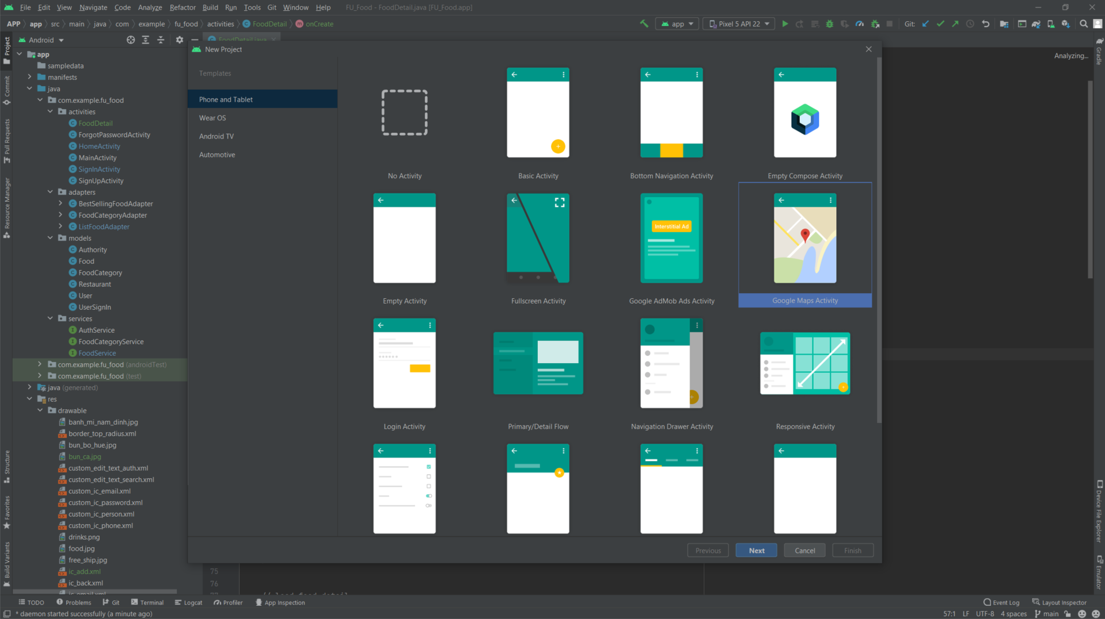

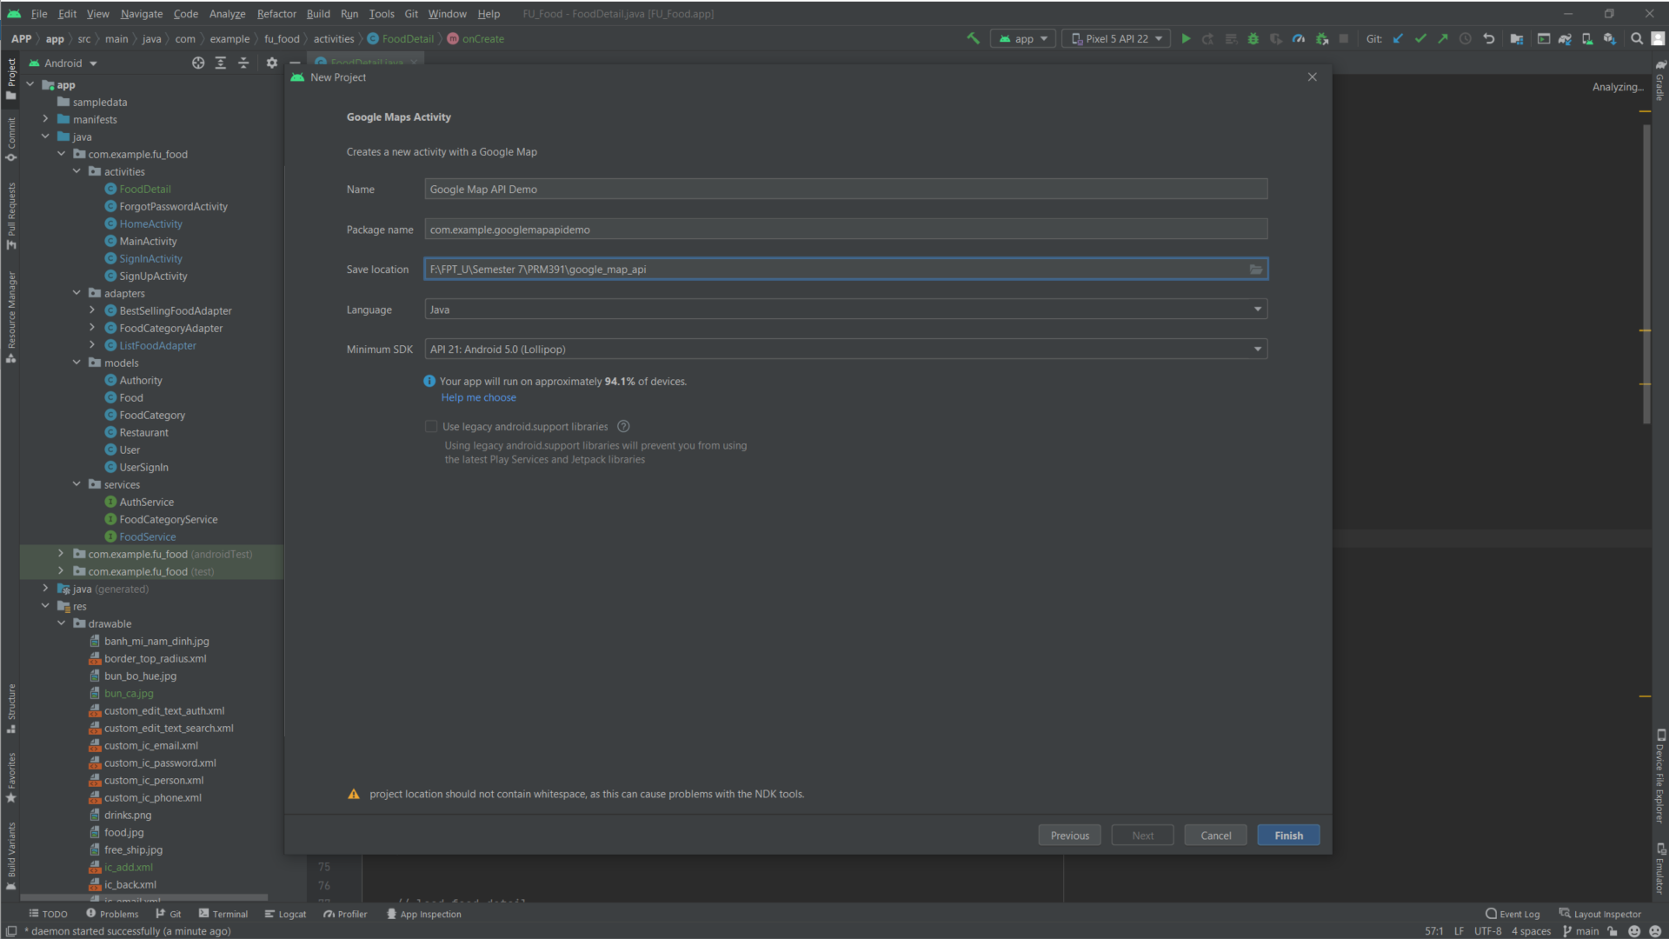

Bước 2: Sau khi tạo xong, ta cần tạo 1 key API (như đã hướng dẫn tạo key API ở phần 1.3.1) copy key api thay thế cho “YOUR_KEY_HERE”

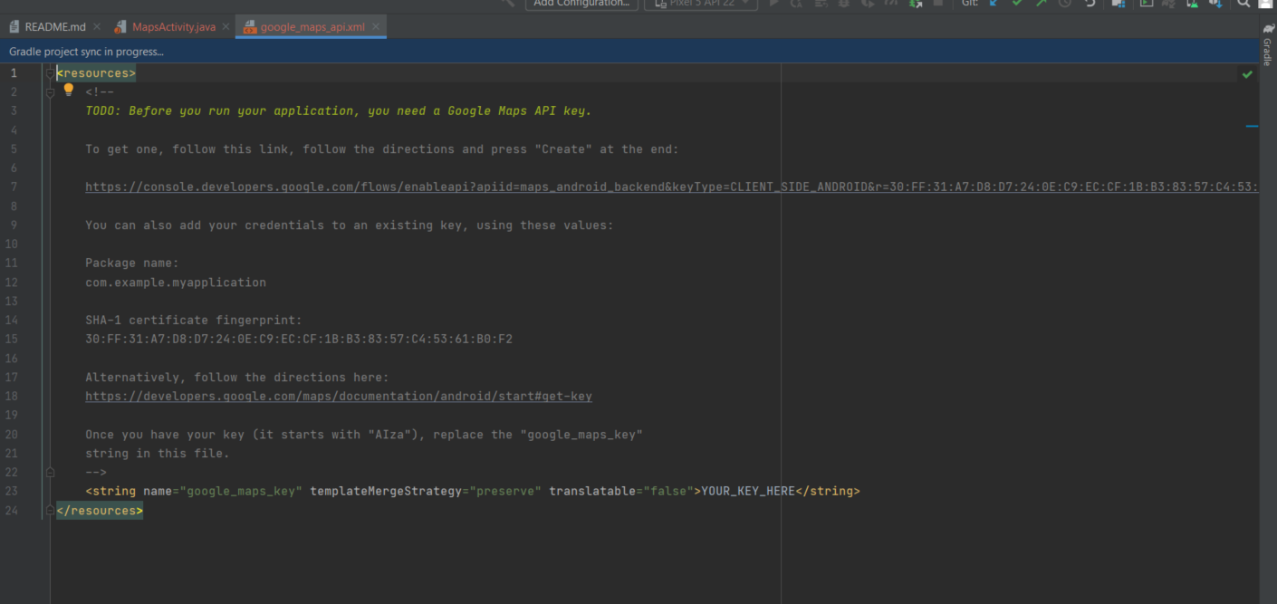

// Sau khi khởi tạo google map thành công

* Ở class MainActivity ta sẽ thấy xuất hiện hàm onMapReady như trong hình.

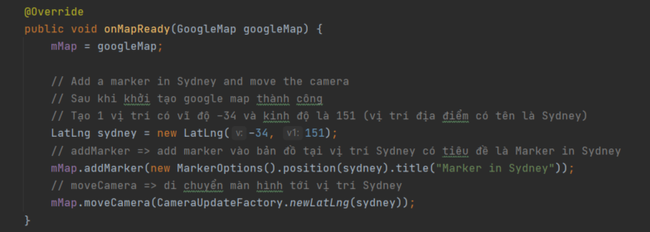

// Google Map API hỗ trợ 3 kiểu đó là

* MAP_TYPE_NORMAL: => Bản đồ hiển thị đường đi
* MAP_TYPE_SATELLITE: => Bản đồ vệ tinh
* MAP_TYPETERRAIN: => Bản đồ địa hình

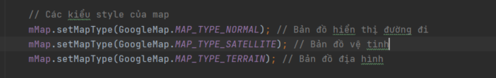

// Để cho phép người dùng hiển thị vị hiện tại của mình trên bản đồ

Ta sử dụng dòng lệnh : mMap.setMyLocationEnabled(true);

